附件五：附件五：
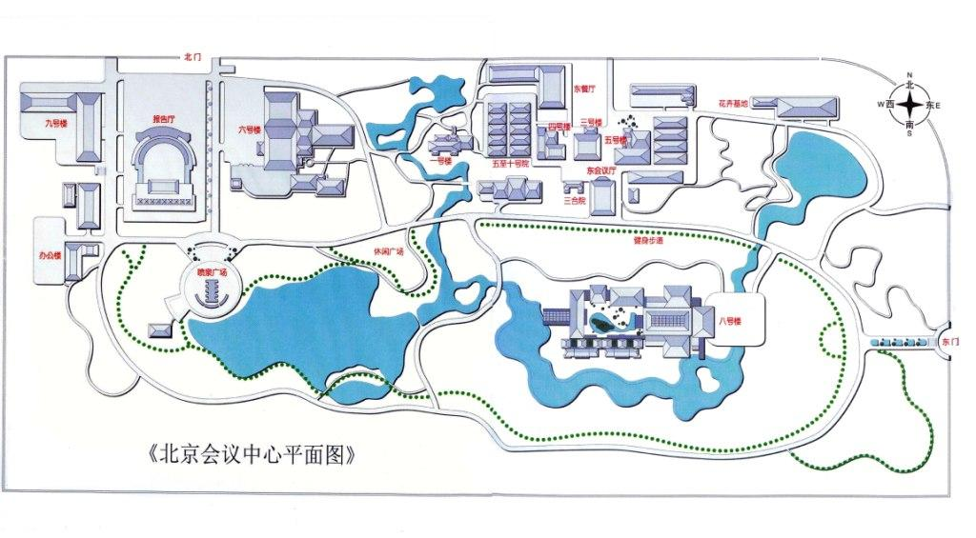
9号楼报到处

